Исследовательский подход к изучению физики в соответствии с ФГОС
для активизации познавательной деятельности и развития мотивации к учебной и личностной успешности учеников.

(Как научить школьников решать задачи по физике?)

Метод исследования ключевых ситуаций
(МИКС)

ФГОС

- Формирование мотивации к обучению и целенаправленной познавательной деятельности.

- Способность учащихся ставить образовательные цели.
- Овладение универсальными учебными действиями.

- Сотрудничество с педагогами и сверстниками.

- Самостоятельная деятельность по получению нового знания.
- Формирование научного типа мышления, овладение его методами и приемами.
ФГОС требует системно - деятельностного подхода.

Международная программа по оценке образовательных достижений учащихся PISA (Programme for International Student Assessment)

- Оценивается естественнонаучная грамотность, компетенции.

- В заданиях требуется погружение в новую ситуацию, для которой дается пространное описание.

- В задания необходимо вчитываться, а для их выполнения требуется прикладывать усилия.

PISA тоже требует ИССЛЕДОВАТЕЛЬСКОГО ПОДХОДА.

КАКОВЫ ГЛАВНЫЕ ПРОБЛЕМЫ ПРИ ИЗУЧЕНИИ ФИЗИКИ В ШКОЛЕ?

1. ЗАДАЧИ!!! Более или менее трудные задачи решают 5 % ВСЕХ выпускников. Другими словами, 95 % школьников за 5 лет изучения физики в школе не научились решать задачи!

2. Падение интереса к учебе. В мотивации деятельности абсолютно преобладает мотивация избегания неудач: лучше ничего не делать и, таким образом, не ошибаться; лучше получить «энку» за прогул, чем «два» за контрольную, лучше не проявлять инициативу, но зато не получить нареканий.

3. Подмечено, что дети впервые встречаются с необходимостью размышлять только в 7-м классе: на уроках физики и геометрии (и эти предметы сразу становятся самыми трудными предметами!)

4. У нынешних детей очень плохо развито произвольное внимание (то, которое нужно удерживать усилием воли). Пролетела муха – он отвлёкся. Посторонний шум за окном – нить рассуждений потеряна. Учитель целых две минуты рассказывает тему и до сих пор не включила видео или презентацию – всё, неинтересно, устал... Ученику нужны постоянные стимулы и раздражители, желательно визуальные, чтобы удерживать внимание, иначе он моментально теряет интерес.

5. Ущербный словарный запас, обилие слов-паразитов, ненужных междометий.
Следствие - атрофирует логическое мышление и, как следствие, мышление вообще.
Как часто решает задачу ученик?
В воде плавает льдина. Объём надводной части льдины равен 2 м³. Чему равна масса льдины?

Первый взгляд ученика — на вопрос задачи. Чему равна масса льдины?
Второй взгляд ученика — на численные данные: 2 м³.
Третий взгляд ученика — на ответ (если он доступен): 18 т.

После этого ученик пытается получить «нужный» ответ сразу из численных данных в условии, используя «формулы из учебника с теми же буквами» и, возможно, справочные данные (например, значения плотности льда и воды). Однако, увы, формул «из учебника», дающих такой ответ сразу, нет…

Умение решать задачи требует ИССЛЕДОВАТЕЛЬСКОГО ПОДХОДА.

Какой правильный первый взгляд на задачу? Самое главное — СИТУАЦИЯ (найди волшебное слово), описанная в условии! Ключ к решению — в исследовании этой ситуации. В воде плавает! (волшебное слово) льдина.
-Какие явления происходят в этой ситуации?
- льдина находится в равновесии под действием силы тяжести и силы Архимеда.
Какие соотношения (условия) справедливы для этой ситуации?
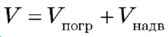
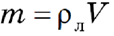
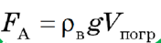
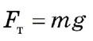
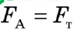
-

И только потом - Как решить эту систему уравнений?
Задача — психологическая ловушка

Задача состоит из условия и вопроса.

Условие задачи — повествовательные предложения. Например.
1. «Тело свободно падает с высоты 80 м без начальной скорости». 2. «Участок электрической цепи состоит из двух последовательно соединённых резисторов сопротивлениями 2 Ом и 3 Ом. Напряжение на концах участка равно 10 В».

Повествовательные предложения ничего не требуют от ученика — в них «просто» содержится некоторая информация.

Вопрос же задачи — это всегда вопросительное или побудительное предложение. Такие предложения содержат прямое требование. Например.

1. «Чему равна скорость тела непосредственно перед падением на землю?». 2. «Найдите напряжение на каждом резисторе».

По этой причине внимание ученика невольно фокусируется на вопросе задачи, а её условие становится «фоном с неясными очертаниями». В этом и состоит ловушка, потому что найти ответ на вопрос задачи можно, только исследовав ситуацию, описанную в условии.

Есть уроки как светлый и радостный праздник.
Есть уроки как страшный, мучительный сон.
Как не надо! «Медвежья услуга» задач на подстановку.

Рассказываем новый материал, показываем формулы, графики, демонстрации. Применение новых формул начинаем обычно с задач «на подстановку»: формула из учебника используется как шаблон для подстановки численных значений. В результате у учеников формируется иллюзия, что для решения любой задачи достаточно найти «нужную формулу» из учебника («с такими же буквами»). Физические формулы воспринимаются учениками не как закономерности, а как шаблоны для подстановки численных значений. Физический смысл формул учениками не осознаётся.

- РЕЗУЛЬТАТ: не знают, с чего начать, пытаются сразу найти ответ на поставленный вопрос. Ищут с этой целью «нужную формулу» в учебнике («с теми же буквами»). Формулы должны быть источниками задач, а не шаблонами для подстановки численных значений.
Решения задач часто заучиваются учениками вместе с условиями («я эту задачу знаю»). В результате ученик на экзамене не решает задачу, а пытается вспомнить заученное решение. Это натаскивание, а не обучение, оно ненадёжно: если задача на экзамене будет даже похожа на «заученную», ученик не заметит сходства!
Более трудные задачи: показываем часто готовые решения. Учитель не всегда даже сам решает задачу, порой берёт готовое решение. рассказывает (показывает, записывает на доске, проецирует на экран) ученикам решение задачи. Ученик не понимает, почему учитель написал на доске именно эти формулы? Как он угадал, что они приведут к ответу на вопрос задачи? Задаём ученикам похожие задачи для самостоятельного решения. Ученик не видит разгадки фокуса и поэтому вынужден заучивать решения задач вместе с условиями. Внимание ученика сфокусировано на вопросе задачи, а не на её условии!

Как надо!
«АЛГОРИТМ» ИССЛЕДОВАНИЯ КЛЮЧЕВОЙ СИТУАЦИИ
- Закрываем вопрос задачи.
- Переключаем внимание на исследование ситуации.
- Какие законы и закономерности справедливы для данной ситуации?
- Записываем эти законы и закономерности в виде уравнений.
- Какие задачи можно поставить, используя эту систему уравнений?
- Как решить эти задачи?
- Решение каждой из этих задач — новые закономерности данной ситуации.
- Как можно модифицировать исходную ситуацию для постановки и решения новых задач?
- Как зависит одна величина от другой: увеличивается? уменьшается?).
- Открываем вопрос задачи и решаем полученную систему уравнений относительно искомых величин

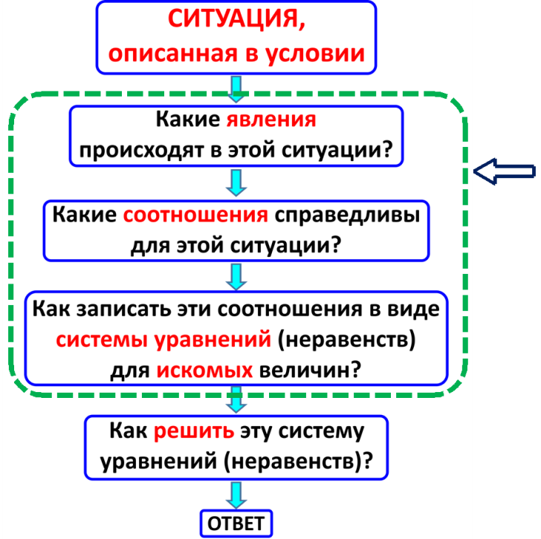
Правило решения задач

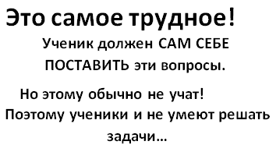

Обучение исследованию — метод исследования ключевых ситуаций (МИКС)
Автор метода - Генденштейн Лев Элевич - кандидат физико-математических наук, учитель-методист высшей квалификационной категории, общий педагогический стаж более 30 лет. Разработал «Метод исследования ключевых ситуаций (МИКС)», который формирует исследовательский подход у учащихся. Авторская мастерская E-mail: levgenden@gmail.com

Тысячи задач школьного курса физики группируются вокруг нескольких десятков ситуаций, которые можно назвать ключевыми, которые требуют исследовательского подхода для их решения.

Если ученики научатся исследовать эти несколько десятков ключевых ситуаций, то они смогут решить тысячи задач, основанных на этих ситуациях.
Ключевые ситуации являются объектами исследования для формирования при изучении физики и обучении решению задач.

Девиз деятельностного подхода к обучению Ты мне рассказал — и я забыл.
Ты мне показал — и я запомнил.
Ты меня вовлёк — и я научился!
Конфуций (VI век до нашей эры)
Каждый урок должен содержать что-то, что вызовет удивление, изумление, восторг учеников – одним словом, то, что они будут помнить, когда все забудут. Это может быть интересный факт, неожиданное открытие, красивый опыт, нестандартный подход к уже известному и пр.

Лучшая форма исследования ключевой ситуации — учебный диалог

Постепенно увеличиваем самостоятельность учеников: этим реализуем деятельностный подход к обучению.
- Сначала вопросы ученикам задаёт учитель.
- Затем учитель помогает ученикам ставить вопросы.
- Наконец, ученики сами ставят вопросы и ищут ответы на них. Учитель координирует этот процесс.

Чем отличается исследование ситуации от решения задачи?
- Исследование ситуации — открытое задание: вопросы ставит ученик (сначала с помощью учителя). А задача с уже поставленным вопросом — это закрытое задание.

- Исследовать ситуацию намного интереснее, чем решать «чужие» задачи, потому что исследование — это творчество. Интерес повышает мотивацию.

- Задача содержит зародыш неудачи (не найден ответ на поставленный вопрос). А при исследовании ситуации есть только результаты: каждый результат — шаг вперёд.

- При исследовании одной ситуации ставятся и решаются десятки задач.

Главные особенности
метода исследования ключевых ситуаций
-Метод исследования ключевых ситуаций стирает грань между «теорией» и задачами.

- Теория не сопровождается учебным диалогом, провоцирует заучивание формулировок и определений вместо понимания их физического смысла.

- Понимание рождается только в процессе применения — в этом и состоит суть деятельностного подхода к обучению.

- Вопросы в учебном диалоге и задачи нужны не для проверки понимания, а для самого понимания!

Продемонстрируем метод исследования ключевых ситуаций МИКС на примере изучения темы «Закон Архимеда. Плавание тел». Ключевая ситуация - плавание тела на поверхности жидкости.
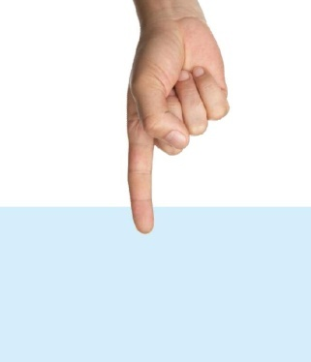
Открываем закон Архимеда. Ставим проблему - может ли вода служить опорой?

Трудно поверить, что «бесконечно мягкая» вода может быть опорой для какого-либо тела.
- А теперь положим на воду деревянный брусок. Он плавает! Значит, вода его «держит», то есть служит ему опорой.
Вода служит опорой не только маленькому деревянному бруску, но и огромным океанским лайнерам!
Итак, вода может быть опорой!

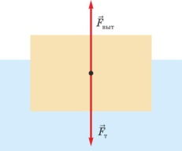
Какой главный вывод можно сделать из того, что тело плавает в воде?

Плавающее тело находится в равновесии — значит, на него действует направленная вверх сила, которая уравновешивает направленную вниз силу тяжести. Эту силу называют выталкивающей силой.
- А действует ли выталкивающая сила на тело, которое тонет в жидкости? Ведь в таком случае мы не наблюдаем действия выталкивающей силы непосредственно.
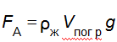
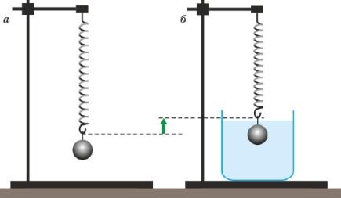
- Как проверить на опыте, что на тонущее в жидкости тело действует выталкивающая сила? (Можно подвесить тело к пружине).
- От чего зависит выталкивающая сила?

- Как рассчитать на опыте силу Архимеда для тонущего тела?
- Каково соотношение между силой Архимеда и силой тяжести для плавающего тела?

- Каково соотношение между силой Архимеда и силой тяжести для тонущего тела?

Применяем
закон Архимеда и условие плавания тел: составляем задачи по ключевым ситуациям.

«Открытые» совместно с учениками основные закономерности данной учебной темы становятся источниками задач, которые ученики ставят сначала совместно с учителем, а потом — самостоятельно.

Основное внимание уделяется качественным задачам, способствующим пониманию, а не формальному применению заученных, но непонятных формул.

1. В сосуд с водой кладут скомканный лист алюминиевой фольги и лодочку, сделанную из такого же листа фольги. Лодочка плавает.

а) Одинаковые ли по модулю силы Архимеда действуют на скомканный лист фольги и лодочку? Если нет, то на какое тело действует большая сила Архимеда?

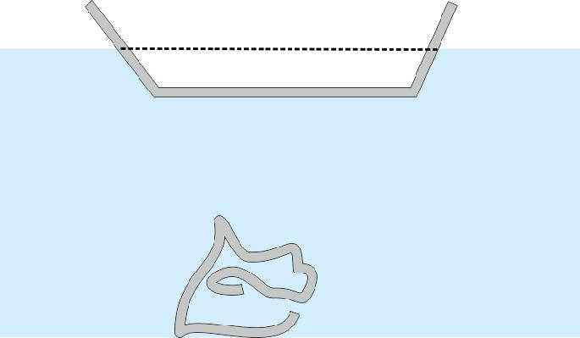
б) Почему скомканный лист фольги тонет, а сделанная из такого же листа лодочка плавает?

Сравнение правила решения задач и исследования ситуации
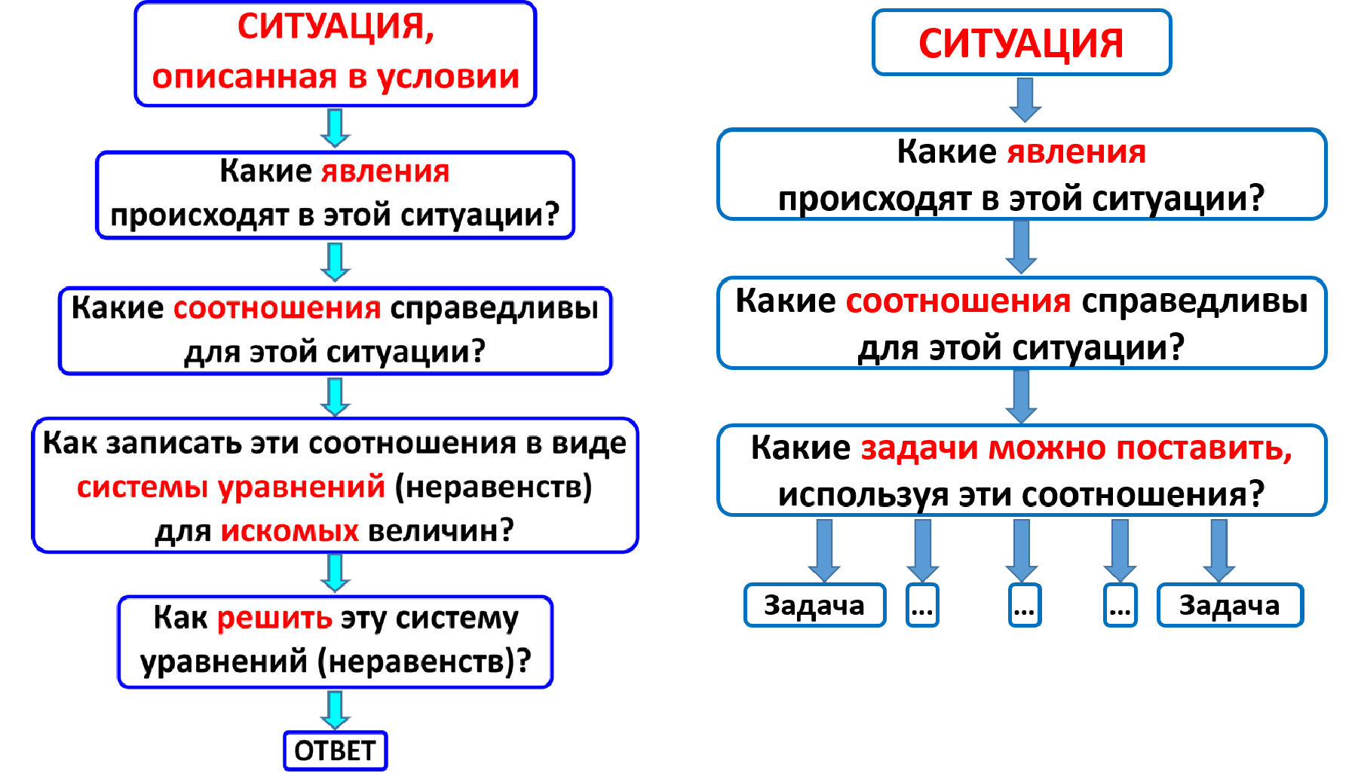

При исследовании одной ситуации ставятся и решаются десятки задач.

УМК ПО ФИЗИКЕ НА ОСНОВЕ ИССЛЕДОВАТЕЛЬСКОГО ПОДХОДА
Л. Э. Генденштейн, А. А. Булатова, И. Н. Корнильев, А. В. Кошкина
«БИНОМ. Лаборатория знаний» (В ФЕДЕРАЛЬНОМ ПЕРЕЧНЕ УЧЕБНИКОВ).
- УМК обеспечивает применение исследовательского подхода при изучении физики.

- Каждый параграф учебников — основа сценария урока на основе учебно-исследовательской деятельности.

- Вопросы и задания органично включены в теорию, что помогает формировать у школьников исследовательский подход: они не заучивают положения теории в «готовом виде», а открывают их вместе с учителем.

- Переход на данный УМК с любого другого возможен на любом году изучения физики 7-11 кл.

- По данному УМК в Казанском федеральном университете создаются интерактивные учебники нового поколения с озвученными фрагментами, видеодемонстрациями всех опытов, анимациями. Уже готов учебник для 10-го класса.
Откроем страницы учебников.
Каждый параграф учебника — основа сценария урока, реализующего учебно - исследовательскую деятельность учеников. Благодаря этому ученики становятся активными участниками процесса обучения. Учебники построены на основе метода исследования ключевых ситуаций, который учит школьников решать задачи, а не запоминать готовые решения.
Метод исследования ключевых ситуаций учит также ставить задачи. Это делает изучение физики творческим процессом и позволяет провести дифференциацию обучения.

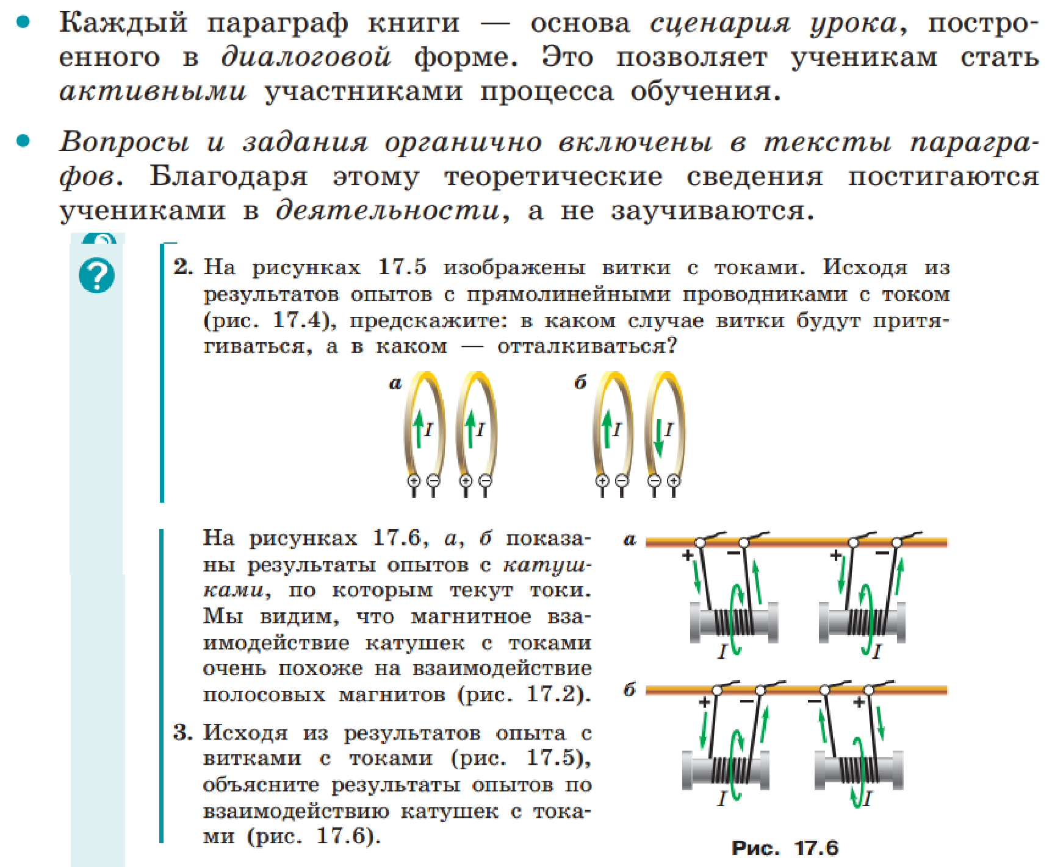
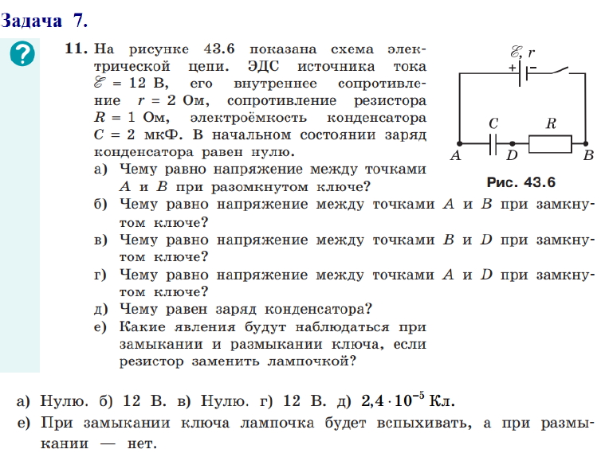
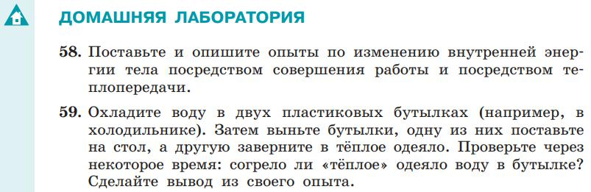
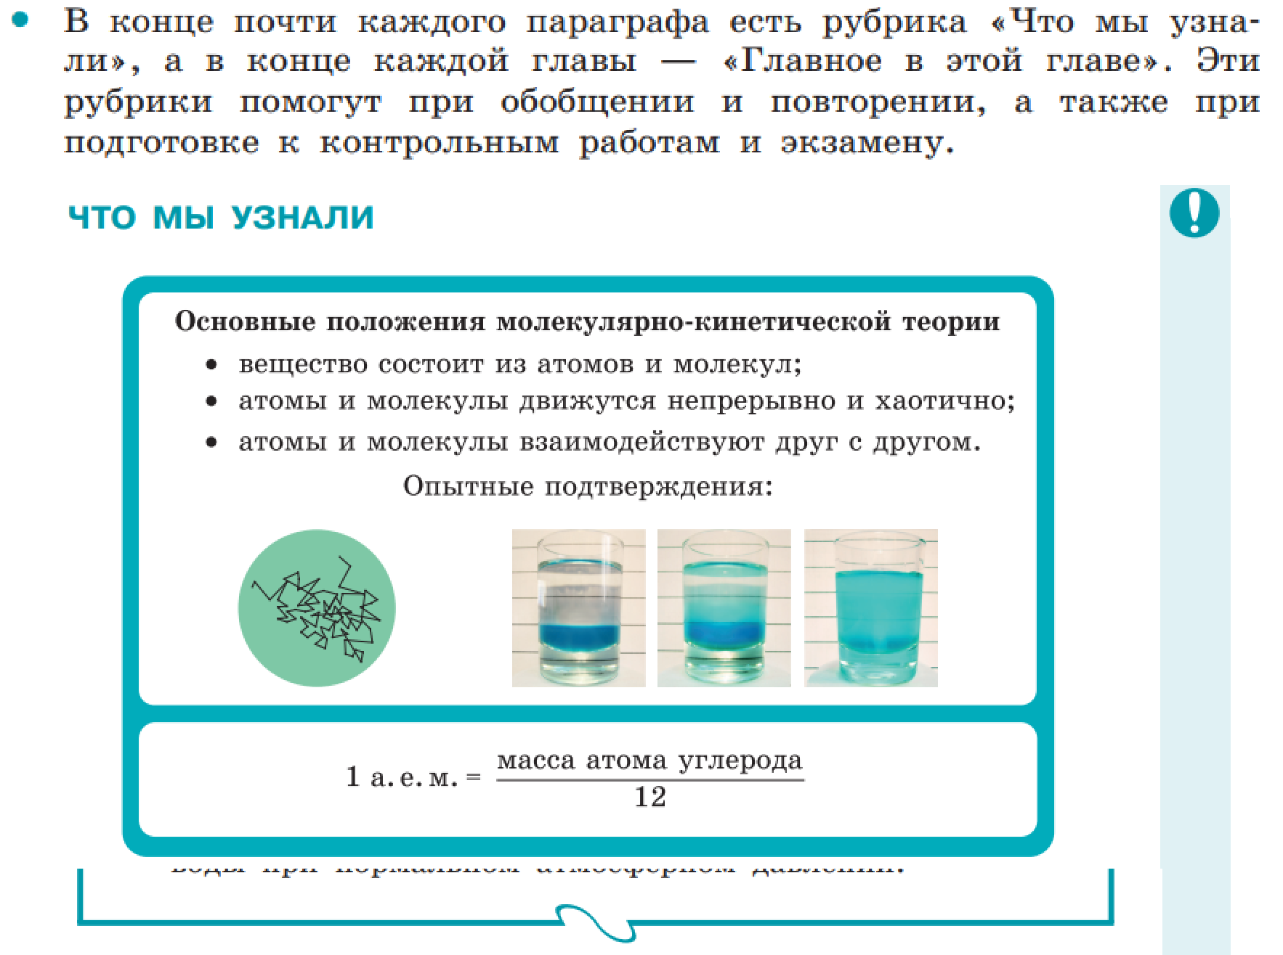

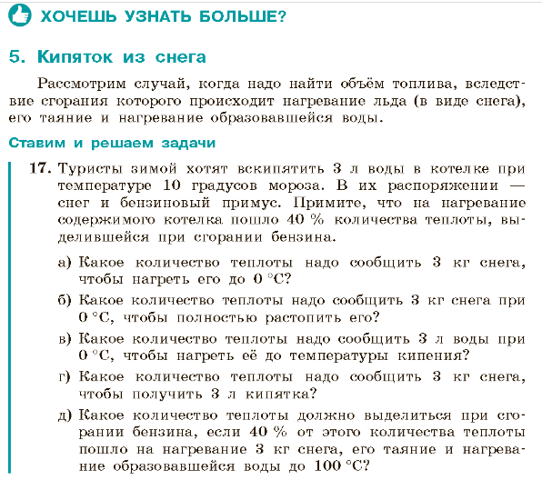
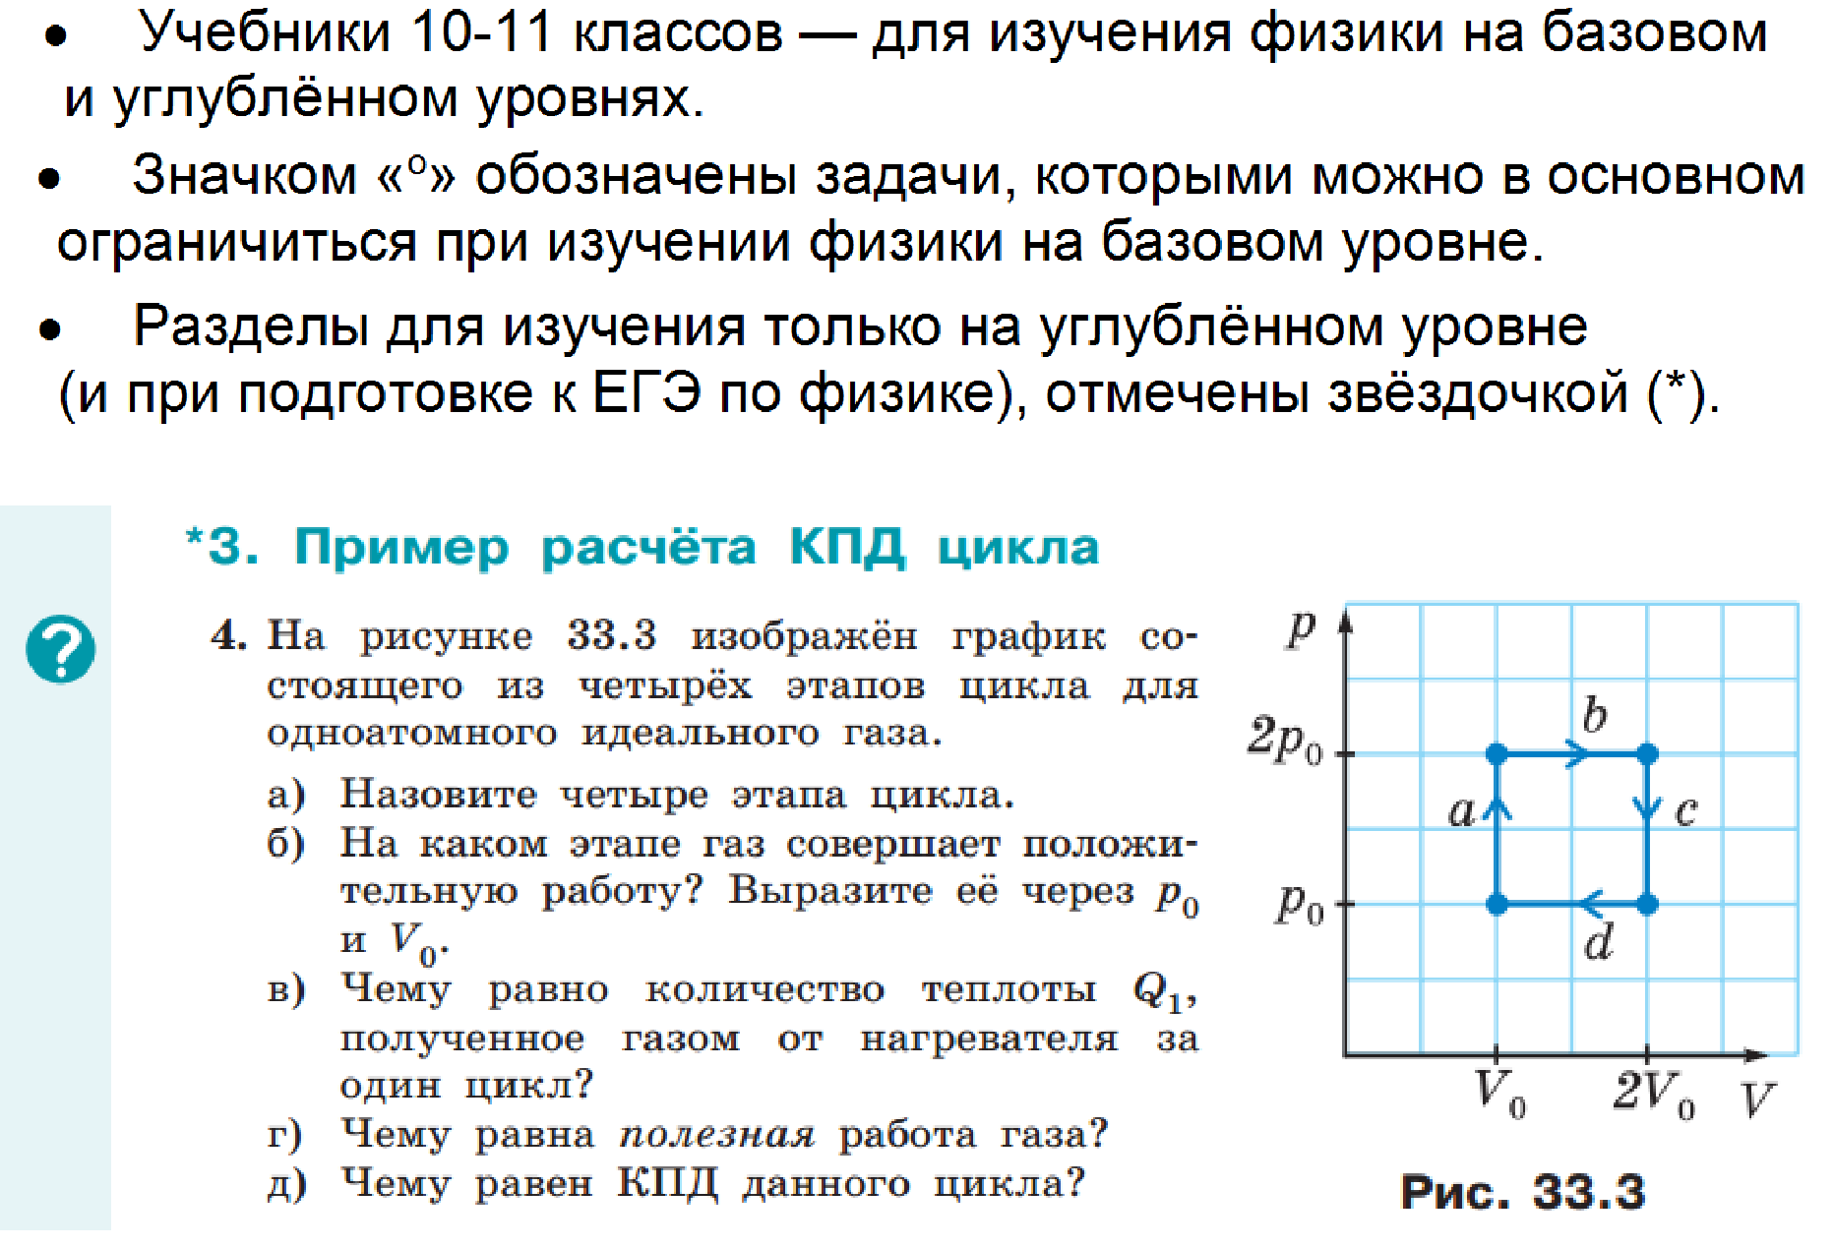

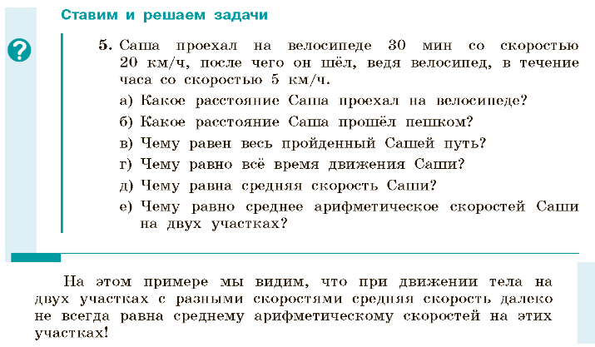
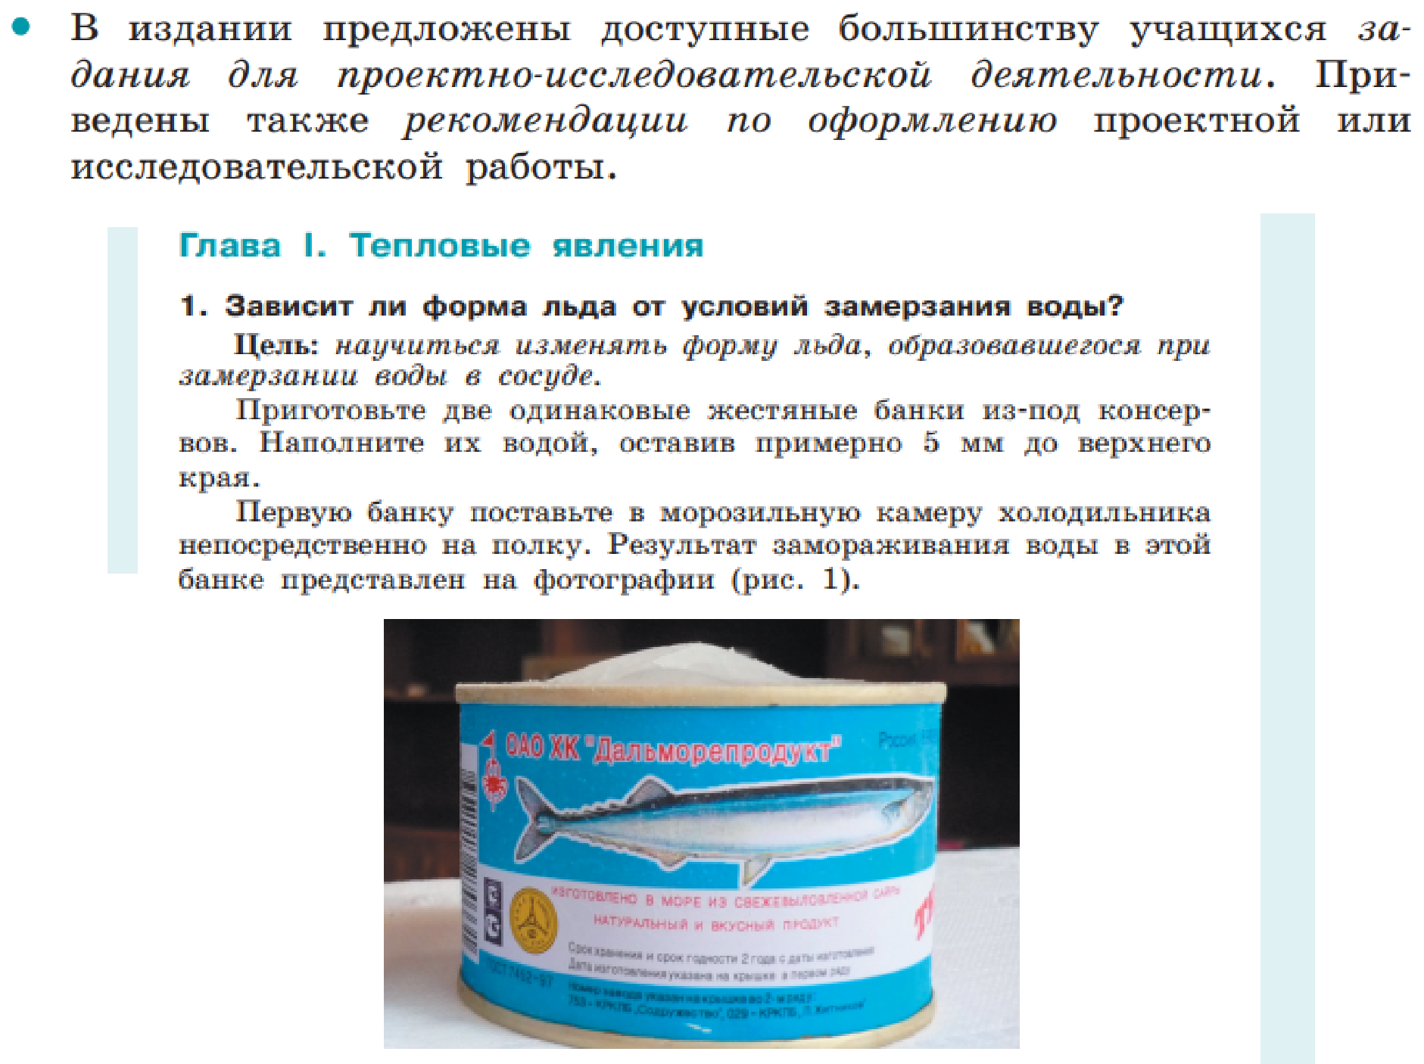
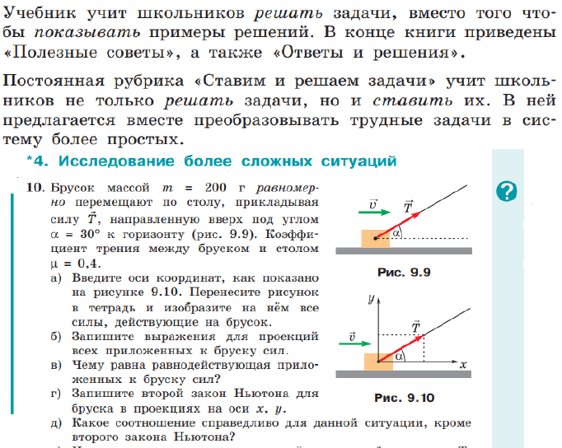
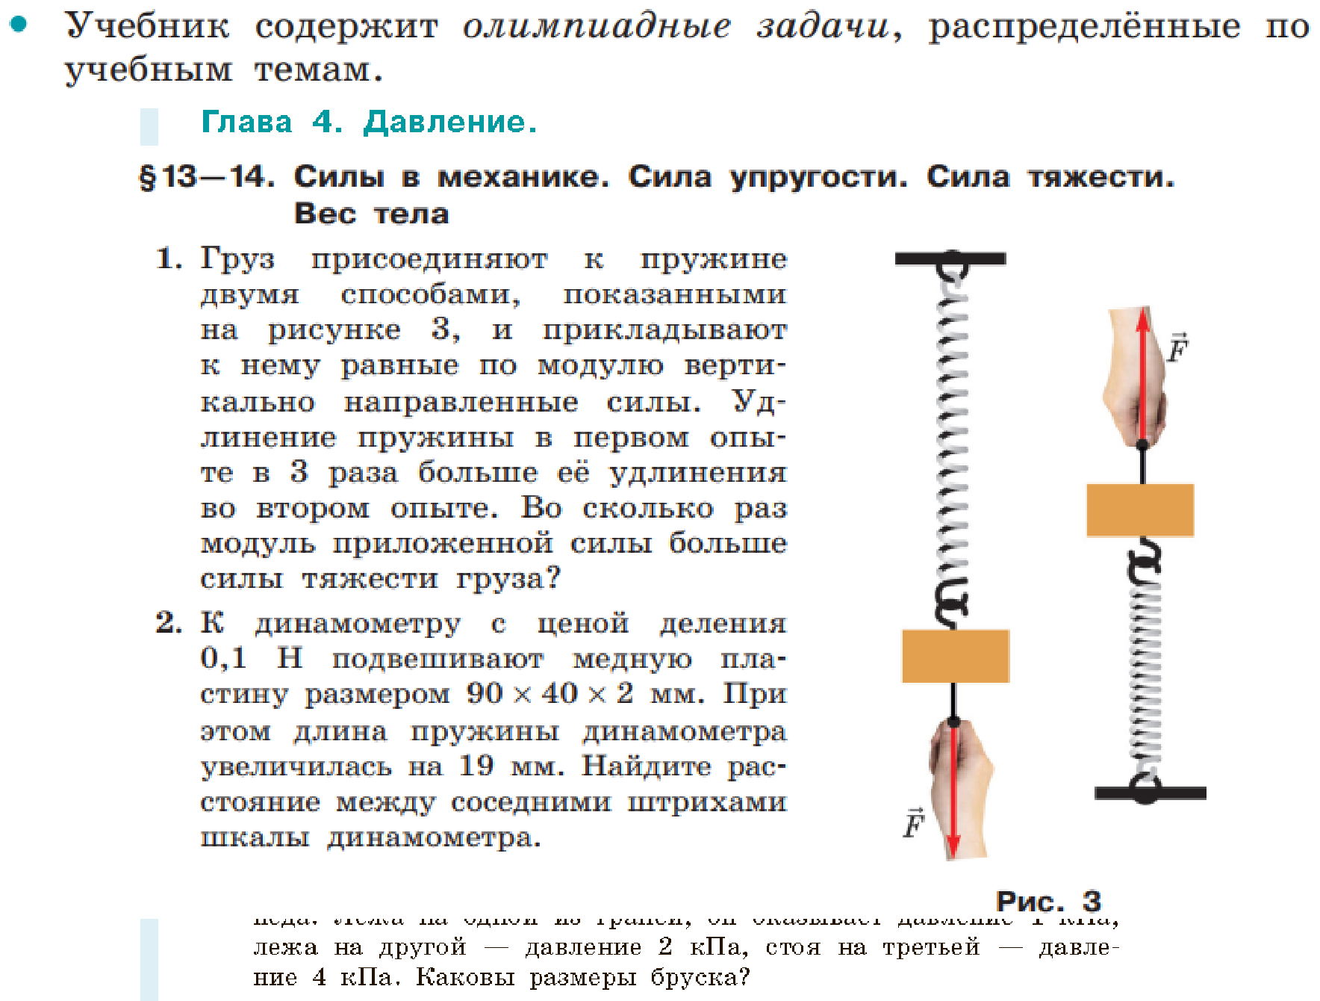

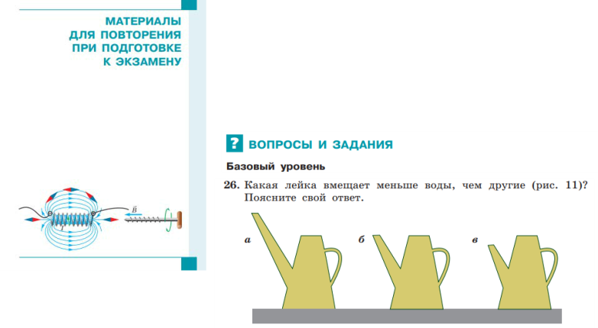
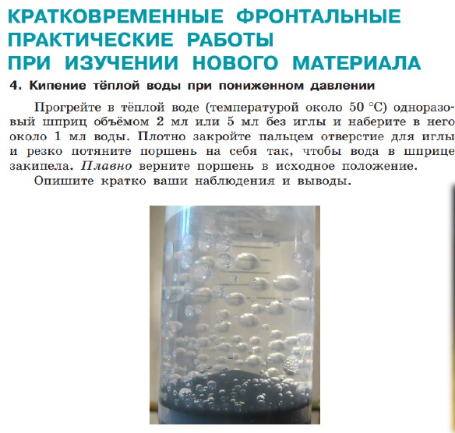

Результаты:
- Значительно повышается мотивация учащихся к изучению физики: в учебно-исследовательскую деятельность активно включается весь класс.
- Учащиеся овладевают исследовательским подходом, что помогает им не только решать задачи, но и ставить их.
- Можно активно использовать групповую форму учебно-исследовательской деятельности, что развивает взаимопомощь и в значительной степени решает проблему дифференциации обучения.

- Детям нравятся такие уроки. На уроке никто не останется без оценки, и она не может быть случайной, потому что её нужно зарабатывать и подтверждать каждый урок.
- Работа на уроке всех учеников без исключения!
Трудоемкость опыта
заключается в тщательном отборе материала урока, умением направить мыслительную деятельность учащихся в нужное русло, необходимостью импровизации на уроке (никогда не предугадаешь вопросы и ответы учащихся), готовность задавать провокационные вопросы. Учитель - организатор учебного процесса.
Применение.
Данный опыт применим для учителей с большим стажем работы, может быть полезен педагогам, реализующим ФГОС в основном общем образовании, использовать можно и нужно на любом уроке. Очень хорошо он подходит учителями – многопредметникам. Например:
- «Теплота сгорания топлива» по физике - «Процесс горения» по химии.
- «Электрический ток в электролитах», «Электролиз» по физике - «Электролитическая диссоциация» и «Электролиз» из курса «Химии».
- «Условия плавания тел в жидкости» - «Роль плавательного пузыря у рыб» с точки зрения «Биологии».
-«Двигатели внутреннего сгорания» в физике – «Эффективность карбюраторных и инжекторных двигателей в сельской местности» по профобучению.
Построение графиков, таблиц, диаграмм из математики обязятельны в курсе физики. Моделирование присутствует теперь и физике, и в информатике, и учебниках химии О.С. Габриэляна.
А КАК ЖЕ ОНИ РЕШАЮТСЯ?
Общие правила оформления задач по физике

(действительны для всех возрастов учащихся "от мала до велика", а также абитуриентов, при решении любых типов задач!)
Чтобы правильно решить любую задачу, не забудьте об обязательных правилах оформления решения этих задач.

Не раз учитель снижал вам оценку за работу только потому, что вы неграмотно записали решение.

Хорошо усвоенные правила помогут не запутаться в самых элементарных вещах, и, кроме того, она будет иметь достойный вид в глазах проверяющего!!

СТАРТ!!!

1. Итак, внимательно читаем условия задачи и разбираемся, на какую тему эта задача, т.е. о каких величинах идет речь, какие физические процессы рассматриваются в данной задаче.

Иногда, не обратив внимания на одно единственное слово в условии (волшебное слово!), вы не сможете далее решить задачу!

2. Записываем краткие условия в левом столбике под словом "Дано", сначала буквенное обозначение физической величины, затем ее числовое значение.

Обратите внимание, иногда какие-то данные записываются в условии не числом, а словами. Например: вода при кипении... Вспомните температуру кипения воды при нормальных условиях и запишите ее числом +100 градусов по шкале Цельсия.

Всегда оставляйте свободное место в этой колонке, ведь в процессе решения могут понадобиться дополнительные справочные данные, о которых вы даже не подозревали вначале.

Записывайте числовые данные с единицами измерения. Это обязательное требование при решении задач по физике!

Если запись единицы измерения представляет собой дробь, записывайте ее только с горизонтальной дробной чертой. Сколько раз такая правильная запись помогала уйти от ошибок!

Определитесь с тем, что же надо найти в задаче, и запишите буквенное обозначение этой физической величины под словом "Найти". Проверяющий не будет делать вам снисхождения, если вы рассчитаете другую величину! В этом случае задача не будет засчитана!

"Какие никому не нужные тонкости!"- думаете вы сейчас. Но придет час контрольной или экзамена, и они сослужат вам хорошую службу!

3. Обычно решение задачи проводят "в системе СИ". Не забудьте рядом с краткими условиями выделить столбик для перевода единиц в систему СИ. Трудный перевод всегда можно письменно сделать в решении.

Ну вот вы и готовы к решению задачи? Стоп!!!

4. Существуют задачи, решение которых немыслимо без чертежа!
Например, задачи на движение: координатная ось, вектора скорости, ускорения, перемещения, действующих сил ... Зачастую именно чертеж позволяет разобраться в такой задаче.

И даже, если задача не на движение, рисунок к задаче поможет вам.

5. А теперь непосредственно запись решения! Помни!

В физике любому расчету должна предшествовать запись формулы, а все величины в решении должны записываться с единицами измерения.

Решать задачу можно двумя способами:

а) решать по действиям;
б) решать в общем виде, т.е. сделать вывод окончательной формулы, а затем один завершающий расчет. Подобное решение является "высшим пилотажем" для учеников 7-9 классов, а для старшеклассников - просто обязательно!

Но уж если не вышло решить задачу в общем виде, то хотя бы по действиям... Она ведь все-таки будет решена!

Иногда решение задачи вам очевидно, а иногда вы не знаете, "с какого конца" за нее взяться. Во втором случае помогает раскручивание решения с конца. Подумайте, что вам надо знать для расчета искомой величины? И решайте задачу как бы в обратную сторону. Она все-таки обязательно получится!

Ну, вот и все? Не-а!

6. Обязательно проверьте ответ! Сначала "на дурака"! А вдруг ваша муха в задаче летит со скоростью ракеты?
А вдруг ваша подводная лодка весит всего несколько граммов?

И, наконец, запишите слово "Ответ" и рядом вычисленную величину, не забыв указать единицы измерения.

Ну, вот и все! А ведь ничего нового! Не так уж и сложно для тех, кто хочет научиться решать задачи без ошибок!

